TOREK, 24. 3. 2020

SLOVENSKI JEZIK
Kriteriji uspešnosti:
- napiši nadaljevanje zgodbe

- Preberi zgodbo Vezalkine sanje - str. 84, 85.
- Na strani 85 preberi navodila za nadaljevanje zgodbe v Medijski ustvarjalnici ( druga pika).
- Piši v zvezek za književnost. Bodi čim bolj domiseln/a.

MATEMATIKA
Kriteriji uspešnosti:
- deli celoto na enake dele
- zapiši dele celote z ulomkom
- določi celoto, če je dan del celote

- DZ, str. 20 - oglej si predstavitev tretjine v različnih likih.
- Reši 1. in 2. nalogo.
- Pri tretji nalogi preštej koščke čokolade in jih deli z 2, 4, 8 in 3, da dobiš število koščkov. Enake dele razdeli z rdečimi črtami. Zapiši ulomke v kvadrate (dve polovici, štiri četrtine,osem osmin, tri tretjine).
- Prepiši v zvezek .

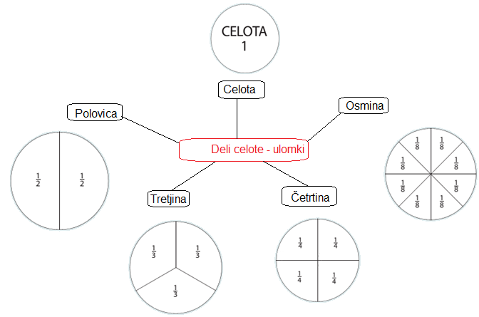

Domače delo: SDZ 3, str. 21, 4. naloga

